

**TRƯỜNG ĐẠI HỌC CÔNG NGHỆ TPHCM**

**KHOA CÔNG NGHỆ THÔNG TIN**

**_oOo_**

**BÁO CÁO ĐỒ ÁN MÔN HỌC**

# **PHẦN MỀM QUẢN LÝ TÀI CHÍNH**

Môn học: Công Nghệ Phần Mềm

Mã môn học: CMP101

Giảng viên hướng dẫn: ThS. Nguyễn Hữu Trung

Nhóm: Sinh Viên IT

|  |  |  |
| --- | --- | --- |
| Nguyễn Hoàng Anh | MSSV: 2180600044 | Lớp: 21DTHA4 |
| Nguyễn Quốc Bảo | MSSV: 2011063595 | Lớp: 20DTHC3 |
| Huỳnh Thanh Long | MSSV: 2180600793 | Lớp: 21DTHA2 |
| Nguyễn Doãn Hiên | MSSV: 2180600390 | Lớp: 21DTHA4 |

TP. Hồ Chí Minh, tháng 8 năm 2023

# 

# **NHẬN XÉT CỦA GIẢNG VIÊN**

......................................................................................................................................

......................................................................................................................................

......................................................................................................................................

......................................................................................................................................

......................................................................................................................................

......................................................................................................................................

......................................................................................................................................

......................................................................................................................................

......................................................................................................................................

......................................................................................................................................

......................................................................................................................................

......................................................................................................................................

......................................................................................................................................

......................................................................................................................................

......................................................................................................................................

......................................................................................................................................

......................................................................................................................................

......................................................................................................................................

......................................................................................................................................

......................................................................................................................................

......................................................................................................................................

......................................................................................................................................

TP.HCM, Ngày Tháng Năm 2023

Chữ ký giảng viên

# **MỤC LỤC**

**PHẦN MỀM QUẢN LÝ TÀI CHÍNH** 1

**NHẬN XÉT CỦA GIẢNG VIÊN** i

**MỤC LỤC** ii

**LỜI MỞ ĐẦU** 1

**LỜI CẢM ƠN** 1

**CHƯƠNG 1 TỔNG QUAN VỀ ĐỀ TÀI** 2

**1.1.** **LÝ DO THỰC HIỆN ĐỀ TÀI** 2

**1.1.1.**  **Lý do chọn đề tài** 2

**1.1.2.** **Tính cấp thiết của đề tài** 2

**1.1.3.** **Lợi ích mang đến cho xã hội** 2

**1.1.4.** **Lợi ích mang đến cho bản thân** 3

**1.1.5.** **Phân tích khả thi:** 3

**1.2. MỤC TIÊU** 4

**1.2.1. NỘI DUNG THỰC HIỆN** 4

**1.2.2.**  **PHƯƠNG PHÁP THỰC HIỆN** 4

**1.2.3.**  **MỤC TIÊU ĐỀ RA** 4

**CHƯƠNG 2 PHÂN TÍCH ĐẶC TẢ YÊU CẦU** 6

**2.1.** **QUY TRÌNH NGHIỆP VỤ VÀ MÔ TẢ BÀI TOÁN** 6

**2.1.1 Quy trình nghiệp vụ** 6

**2.1.2. Mô tả bài toán** 6

**2.2.** **PHÂN TÍCH YÊU CẦU PHẦN MỀM** 7

**2.3.** **TÀI LIỆU ĐẶT TẢ KIẾN TRÚC HỆ THỐNG:** 7

**2.3.1. Thành phần chính:** 7

**2.3.2. Cấu trúc tổng quan:** 7

**2.3.3. Quan hệ giữa các thành phần:** 7

**2.4.** **Mô hình hóa yêu cầu** 8

**CHƯƠNG 3 THIẾT KẾ PHẦN MỀM** 9

**3.1.** **Sơ đồ lớp mức phân tích** 9

**3.2.** **Sơ đồ chức năng** 10

**3.3.** **Sơ đồ use case** 11

**3.4. Mô hình ba lớp** 12

**3.5. Tổ chức dữ liệu** 13

**3.6. Chuyển từ mô hình ERD sang lược đồ quan hệ** 13

**3.7. Danh sách các hàm xử lý** 14

**3.8.** **Ngôn ngữ lập trình** 14

**3.9 Xây dựng chương trình** 14

**3.9.1 Sơ đồ luồng dữ liệu mức 0** 14

**3.9.3. Đăng nhập** 15

**3.9.4. Đăng ký** 15

**3.9.5. Chi tiền** 16

**3.9.6. Thu tiền** 16

**3.9.7. Khoản chi** 17

**3.9.8. Khoản thu** 17

**3.9.9. Tài khoản cá nhân** 18

**3.9.10. Quản lý tài khoản** 18

**3.9.11. Tìm kiếm** 19

**3.9.12. Thêm chi tiền** 19

**3.9.13. Thêm thu tiền** 20

**3.9.13. Thêm khoản chi** 20

**3.9.13. Thêm khoản thu** 21

**3.10. Tổ chức giao diện** 22

**3.10.1. Giao diện màn hình đăng nhập** 22

**3.10.2. Giao diện đăng ký** 22

**3.10.3. Giao diện màn hình chính** 23

**3.10.4. Chức năng chi tiền** 23

**3.10.5. Chức năng thu tiền** 24

**3.10.6. Chức năng quản lí khoản chi** 24

**3.10.7. Chức năng quản lí khoản thu** 25

**3.10.8. Giao diện tài khoản cá nhân** 25

**3.10.9. Giao diện quản lí tài khoản** 26

**3.10.10. Chức năng tìm kiếm** 26

**3.10.11. Thông tin phần mềm** 27

**3.11.**  **Chi tiết các hoạt động của phần mềm** 27

**3.11.1. Sequence diagrams** 27

**3.11.2. Activity Diagram** 28

**3.11.3. State Diagram** 29

**3.12.** **Mô tả chi tiết các quan hệ** 30

**3.12.1. Bảng dữ liệu** 30

**3.12.2. Quan hệ: NguoiDung** 30

**3.12.3. Quan hệ: KhoanChi** 30

**3.12.4. Quan hệ: KhoanThu** 31

**3.12.5. Quan hệ: CTKhoanChi** 31

**3.12.6. Quan hệ: CTKhoanThu** 31

**CHƯƠNG 4 KIỂM THỬ PHẦN MỀM** 32

**4.1. Kế hoạch phòng lỗi với mô hình chữ V** 32

**4.2.** **Ưu điểm của của mô hình chữ V** 32

**4.3. Phương pháp kiểm thử hộp đen (Black box)** 33

**4.4. Cảm nhận của tester khi sử dụng phần mềm** 33

**CHƯƠNG 5 PHƯƠNG ÁN BẢO TRÌ PHẦN MỀM** 34

**5.1. Kế hoạch bảo trì phần mềm** 34

**5.2. Quy trình bảo trì phần mềm** 34

**CHƯƠNG 6 QUẢN TRỊ DỰ QUÁN PHẦN MỀM** 35

**6.1. Độ đo phần mềm** 35

**6.2.** **Các tác vụ cần thiết để quản trị dự án** 35

**6.2.1. Ước lượng** 35

**6.2.2. Quản lý nhân sự** 35

**6.2.3. Quản lý cầu hình** 36

**6.2.4. Quản lý rủi ro** 36

**CHƯƠNG 7: KẾT QUẢ** 36

**7.1.** **Kết quả** 36

**7.2.** **Hướng phát triển** 36

**Tài liệu tham khảo** 37

# **LỜI MỞ ĐẦU**

Ngày nay, với sự phát triển mạnh mẽ của công nghệ thông tin thì nhu cầu trong cuộc sống cũng như ứng dụng các công nghệ vào các công việc được tối ưu và ngày càng đa dạng hơn, đặc biệt là trong vấn đề quản lý đang được con người quan tâm và phát triển. Mỗi ngày sẽ có một công nghệ mới được ứng dụng vào các phần mềm quản lý giúp giao diện trông trực quan, sinh động cũng như là dễ thao tác nhất cho người dùng.

Trong thời đại hiện đại, quản lý tài chính cá nhân đang trở thành một yếu tố quan trọng không chỉ đối với cá nhân mà còn cả gia đình và doanh nghiệp. Việc có một hệ thống quản lý tài chính hiệu quả giúp chúng ta nắm bắt rõ hơn về tình hình tài chính, đồng thời tối ưu hóa quyết định chi tiêu, đầu tư và tiết kiệm.

Xây dựng phần mềm quản lý quán ăn dù là một ứng dụng không quá mới lạ, về việc xây dựng một phần mềm quản lý tài chính cá nhân, nhằm hỗ trợ người dùng trong việc quản lý tài chính cá nhân một cách hiệu quả, thuận tiện và an toàn chính vì thế mà nhóm chúng em hy vọng sẽ phần nào đó đóng góp công sức của mình vào sự thuận tiện trong việc chi tiêu cá nhân thông qua việc dụng dụng phần mềm thay vì bằng nhưng phương pháp quản lý thủ công như trước đây.

# **LỜI CẢM ƠN**

Xin cảm ơn thầy ThS. Nguyễn Hữu Trung đã truyền đạt rất nhiều kiến thức liên quan tới ngành học một cách hiệu quả và luôn đồng hành cùng chúng em trong thời gian qua, giúp chúng em định hình cũng như hiểu ra được rất nhiều về việc biến các ý tưởng thành các sản phẩm thực tế. Thông qua đó chúng em đã có đủ cơ sở để hoàn thành đồ án này đúng hạn quy định, trang bị cho mình những hành trang vô cùng đắt giá này và tin rằng môn học Công nghệ phần mềm này sẽ giúp rất nhiều cho việc tiếp thu các môn học khác và là nền tảng vững chắc cho công việc trong tương lai.

Trong quá trình thực hiện đồ án, mặc dù đã cố gắng hết sức song do thời thời và khả năng có hạn nên chúng em không thể tránh khỏi những thiếu xót cũng như có những tính năng, ý tưởng vẫn còn dở dang chưa có cơ hội thực hiện được. Vì vậy, chúng em mong nhận được sự thông cảm, chỉ bảo và giúp đỡ từ thầy để có thể hoàn thiện và phát triển tốt “Phần mềm quản lý tài chính”.

Một lần nữa chúng em xin chân thành cảm ơn thầy.

# **CHƯƠNG 1 TỔNG QUAN VỀ ĐỀ TÀI**

## **1.1. LÝ DO THỰC HIỆN ĐỀ TÀI**

### **1.1.1. Lý do chọn đề tài**

Trong khi còn là sinh viên cũng như trong cuộc sống em nhận thấy rằng nhiều khi chúng ta cứ chi tiêu tiền bạc một cách vô tội vạ mà không có một kế hoạch quản lý chi tiêu rõ ràng, từ đó có những lúc chúng ta khó khăn về mặt tài chính nhưng lại không nhớ ra mình đã chi tiêu vào đâu hay số tiền mình đã thu được là bao nhiêu. Từ đó gây nên lãng phí tài chính vào những việc không cần thiết, ngoài ra việc tài chính cá nhân truyền thống thường đòi hỏi nhiều công sức và thời gian với việc xử lý một số lượng lớn các hoạt động thu, chi rất dễ gây nhầm lẫn trong việc tính toán và khó phân bổ các hoạt động cần ưu tiên một cách hợp lý.

Ý thức được vấn đề đó, nhóm em quyết định chọn đề tài là: “Phần mềm Quản lý tài chính” và áp dụng thí điểm mô hình quản lý đó vào việc quản lý tài chính của một cá nhân. Sau khi thành công sẽ phổ biến áp dụng rộng rãi cho nhiều người sử dụng hơn.

### **1.1.2. Tính cấp thiết của đề tài**

Với xã hội ngày càng phát triển cùng với vô vàn ứng dụng công nghệ thông tin đã và đang được sử dụng trong nhiều lĩnh vực như: tự động hóa, phân tích, kinh doanh,…

Trước đây, khi ở Việt Nam những công nghệ tiến tiến chưa thực sự phổ biến thì đối với các cá nhân hầu như chỉ áp dụng việc quản lý tài chính bản thân bằng hình thức thủ công thông qua ghi chép trên sổ sách. Song việc ghi chép như vậy thì sẽ rất dễ dàng trong việc thao tác tự nhiên nếu. Tuy nhiên, sẽ dễ gây nhầm lẫn cũng như không tối ưu hóa được quyết định tài chính so ra tính bảo mật, chính xác thì sẽ không thể nào bằng được với việc sử dụng một phần mềm chuyên quản lý tài chính.

Nắm bắt được điều đó, nhóm chúng em đã quyết định tạo nên phần mềm quản lý tài chính này. So với việc lấy viết và sổ ra ghi chép khi các khoản thu và chi trong ngoài lâu dần sổ sách sẽ rất rối rắm và cồng kềnh và không có tính hệ thống cao, thì bây giờ chúng ta chỉ cần vài thao tác nhấp chuột là có thể hoàn thành ghi chép một cách trực quan, nhanh gọn và hiệu quả hơn.

### **1.1.3. Lợi ích mang đến cho xã hội**

Việc tạo nên ứng dụng quản lý tài chính như vậy góp phần tăng cường ý thức quản lý tài chính của cá nhân đặc biệt là giới trẻ hiện nay đang chi tiêu một cách phung phí và cũng sẽ giúp mỗi người có thể quản lý được thu chi của mình để đạt được những mục tiêu một cách dễ dàng.

### **1.1.4. Lợi ích mang đến cho bản thân**

Sau khi hoàn thành đề tài, sinh viên sẽ nâng cao được các kĩ năng như: phân tích, thiết kế, cách để tạo ra một phần mềm ứng dụng, hiểu được cách các luồng hệ thống tương tác với nhau, tạo tiền đề cho những dự án lớn trong tương lai.

### **1.1.5. Phân tích khả thi:**

#### **1.1.5.1. Mục tiêu đề tài:**

Phần mềm quản lý chi tiêu nhằm hỗ trợ người dùng theo dõi, phân tích và điều chỉnh các khoản chi tiêu để tiết kiệm và quản lý tài chính hiệu quả. Điều này giúp người dùng có cái nhìn tổng quan về lượng tiền mình đã chi tiêu, cung cấp thông tin chi tiết về các khoản chi tiêu để phân tích xu hướng và tìm kiếm cách cải thiện.

#### **1.1.5.2. Chức năng:**

- Ghi lại chi tiêu: Phần mềm cho phép người dùng nhập liệu chi tiêu thông qua giao diện đơn giản và dễ sử dụng. Người dùng có thể nhập thông tin về số tiền, ngày tháng, danh mục chi tiêu và mô tả chi tiết.

- Phân loại: Phần mềm cho phép người dùng phân loại các khoản chi tiêu để dễ dàng phân tích và theo dõi. Ví dụ: ăn uống, đi lại, nhà cửa, giải trí, và đầu tư...

- Danh sách chi tiêu: Phần mềm trực quan hóa các khoản thu chi dưới dạng danh sách, giúp người dùng xem tổng quan về chi tiêu hàng tháng, so sánh giữa các danh mục, xu hướng chi tiêu theo thời gian.

- Đặt mục tiêu tiết kiệm: Phần mềm có thể cho phép người dùng lên kế hoạch cho mục tiêu tiết kiệm cá nhân thông qua các dữ liệu được biểu diễn một cách rõ ràng.

- Bảo mật thông tin: Phần mềm có thể cho phép tạo tài khoản, sửa đổi và xóa tài khoản để người dùng có thể dễ dàng bảo mật thông tin của mình.

#### **1.1.5.3. Giao diện người dùng:**

Một giao diện người dùng thân thiện, đơn giản và dễ sử dụng là yếu tố quan trọng để người dùng tận dụng phần mềm một cách dễ dàng. Giao diện nên cho phép người dùng thực hiện các tác vụ như thêm chi tiêu, phân loại, xem báo cáo và đặt mục tiêu một cách thuận tiện và hiệu quả.

#### **1.1.5.4. Bảo mật và quyền riêng tư:**

Phần mềm quản lý chi tiêu chứa thông tin nhạy cảm về tài chính cá nhân vì vậy cần có các biện pháp bảo mật mạnh mẽ để đảm bảo an toàn cho dữ liệu người dùng. Việc áp dụng mã hóa, xác thực hai yếu tố và chính sách bảo mật nghiêm ngặt là những yếu tố quan trọng cần được xem xét.

#### **1.1.5.5. Hỗ trợ khách hàng:**

Phần mềm nên cung cấp thông tin dịch vụ hỗ trợ khách hàng để giải đáp thắc mắc và xử lý sự cố. Điều này có thể bao gồm tài liệu hướng dẫn, hoặc kênh liên lạc trực tiếp như email hoặc link phản hồi trực tiếp.

## **1.2. MỤC TIÊU**

* Tìm hiểu được phương pháp làm một đề tài CNPM theo đúng quy tắc, đúng chuẩn.
* Tìm hiểu được các công việc liên quan đến công tác quản lý tài chính cá nhân.
* Xây dựng được các module riêng biệt, tìm hiểu sâu hơn các vấn đề và giải quyết chúng một các chính xác, logic. Triển khai các công việc theo một quá trình nhất định.
* Tìm hiểu được cách triển khai và xây dựng một hệ thống.
* Phần mềm phải dễ dàng kiểm tra, cải tiến, nâng cấp khi có những lỗi phát sinh bất ngờ từ hệ thống.

### **1.2.1. NỘI DUNG THỰC HIỆN**

Gồm 7 phần: Phân tích yêu cầu, thiết kế (CSDL, giao diện phần mềm…), kiểm thử phần mềm, phát hành phần mềm và bảo trì, quản trị dự án phần mềm và cuối cùng tổng kết kết quả.

### **1.2.2. PHƯƠNG PHÁP THỰC HIỆN**

Phần 1: Họp nhóm và phân tích từng yêu cầu 1 cách chi tiết và sau đó ghi ra bản thiết kế hoàn chỉnh.

Phần 2: Sử dụng công cụ để thiết kế mô hình CSDL, Thiết kế giao diện… và ghi ra bản mô hình thiết kế một cách hoàn chỉnh.

Phần 3: Sử dụng C# là ngôn ngữ chính để lập trình phần mềm, và chọn phần mềm hỗ trợ lập Visual Studio để có thể tận dụng tối đa ngôn ngữ C#, ngoài ra nhóm chúng em còn sử dụng SQL Server Management để lưu trữ thông tin. Nhóm chúng em sử dụng các phần mềm hỗ trợ trên để thuận tiện lập trình và hiện thực ứng dụng theo các yêu cầu đã được phân tích. Ngoài ra nhóm chúng em còn sử dụng thêm một số công cụ giúp quản trị dự án được tốt hơn, Github (Là công cụ quản lý source code, giúp nhóm có thể lập trình tốt hơn trong quá trình thực hiện dự án).

Phần 4: Kiểm thử phần mềm, hiện tại nhóm em vẫn đang sử dụng kiểm thử phần mềm bằng sức người, do hiện tại nhóm chúng em chưa những tài khoản doanh nghiệp cũng như email doanh nghiệp nên việc sử dụng các phần mềm kiểm thử xảy ra chút khó khăn.

Phần 5: Phát hành phần mềm và hỗ trợ bảo trì.

### **1.2.3. MỤC TIÊU ĐỀ RA**

Phần mềm sau khi được hoàn thành sẽ giúp người sử dụng quản lý tốt tài chính của bản thân như:

• Quản lý tốt các danh mục chi tiêu theo ngày.

• Thao tác nhập xuất thu chi được thực hiện nhanh chóng, chính xác.

• Các khoản chi tiêu có thể được tra cứu theo từng thời gian cụ thể.

• Thống kê đầy đủ chính xác các khoản thu và chi tiêu theo thời gian và được phân loại theo từng danh mục có thể được ghi chú một cách rõ ràng.

• Lịch sử tài chính của từng khoản chi tiêu.

• Quản lý tài khoản cá nhân một cách linh hoạt giúp gia tăng tính bảo mật.

# **CHƯƠNG 2 PHÂN TÍCH ĐẶC TẢ YÊU CẦU**

## **2.1. QUY TRÌNH NGHIỆP VỤ VÀ MÔ TẢ BÀI TOÁN**

### **2.1.1 Quy trình nghiệp vụ**

Khi người dùng cần quản lý chi tiêu, người dùng sử dụng tài khoản và mật khẩu đã đăng ký tiến hành đăng nhập vào hệ thống, trong tường hợp người dùng không có tài khoản hoặc quên mật khẩu thì sử dụng chức năng tạo tài khoản hoặc quên mật trên trang đăng nhập.

Sau khi đăng nhập người dùng có thể tiến hành nhập dữ liệu chi tiêu theo từng loại chi tiêu, nếu người dùng nhập sai thì có thể chỉnh sửa dữ liệu chi tiêu hoặc xóa loại chi tiêu vừa thêm.

Người dùng có thể xem loại thống kê số tiền đã chi đã chi theo từng loại chi tiêu thông qua các biểu đồ phân tích và các thể xem ở các chế độ lọc theo ngày, khoản ngày ước lượng , tháng, loại chi tiêu.

Trong trường hợp người dùng cần thay đổi thông tin cá nhân thì có thể truy cập vào thông tin người dùng để thay đổi thông tin.

Người dùng có thể quản lý chi tiêu của mình thông qua chức năng quản lý chi tiêu bằng cách xem qua thống kê chi tiết các khoản chi tiêu được liệt kê.

Ngoài ra người dùng cũng có thể sử dụng các chức năng như:

* Đăng xuất
* Xóa tài khoản
* Sửa đổi thông tin

### **2.1.2. Mô tả bài toán**

Quản lý có thể thêm sửa xóa thông tin có trong chương trình (Món ăn, danh mục món ăn, bàn ăn, nhân viên, tài khoản nhân viên). Thông tin nhân viên và chức vụ sẽ được quản lý cung cấp và phân quyền để có thể sử dụng hệ thống, ngoài ra còn quản lý các thông tin chi tiết của nhân viên như: Mã nhân viên, họ tên, ngày sinh, địa chỉ, thẻ căn cước, chức vụ và tài khoản của nhân viên đó.

Khi khách hàng yêu cầu gọi món, nhân viên thu ngân sẽ nhập thông tin bàn ăn, món ăn vào hệ thống, thu ngân có thể thêm hoặc xóa các món ăn khi khách hàng có yêu cầu.

Các thông tin về doanh thu sẽ được tra cứu với quản lý, và quản lý có thể in báo cáo ngày, tuần, tháng, năm hoặc một ngày bất kì để có thể quan sát rõ thông tin cần thiết.

Các thông tin như chi tiết hóa đơn nhập kho, và nhập kho được quản lý sử dụng và theo dõi

Ngoài ra còn bổ sung thêm phần tình trạng của hàng hiện tại để quản lý có thể thấy được tổng quan của được hàng trong ngày hôm nay

## **2.2. PHÂN TÍCH YÊU CẦU PHẦN MỀM**

Đây là phần mêm dùng để quản lý chi tiêu cá nhân nên nó cần phải quản lý được số tiền chi tiêu của các nhân theo các thiết lập cụ thể và đưa ra được thống kê chi tiêu của người dùng, ngoài ra người dùng cũng có thể tìm kiếm nhanh các khoản thu chi để phục vụ cho việc quản lý một cách hiệu quả.

## **2.3. TÀI LIỆU ĐẶT TẢ KIẾN TRÚC HỆ THỐNG:**

### **2.3.1. Thành phần chính:**

*a. Giao diện người dùng:* Là phần tương tác trực tiếp với người dùng, cho phép nhập dữ liệu, xem thông tin chi tiêu, tạo ngân sách, và thực hiện các chức năng khác của phần mềm.

*b. Xử lý logic:* Là nơi xử lý logic nghiệp vụ của phần mềm quản lý chi tiêu. Nó bao gồm các thuật toán và quy tắc tính toán, xử lý dữ liệu, và thực hiện các chức năng chính của hệ thống.

*c. Cơ sở dữ liệu:* cung cấp khả năng lưu trữ, truy xuất và tìm kiếm dữ liệu và quản lý dữ liệu liên quan đến chi tiêu, ngân sách, danh mục và các thông tin tài chính khác.

### **2.3.2. Cấu trúc tổng quan:**

*a. Mô hình client-server:* Hệ thống phần mềm quản lý chi tiêu có thể có một cấu trúc client-server, trong đó giao diện người dùng (client) tương tác với máy chủ (server) để thực hiện các chức năng và truy xuất dữ liệu.

*b. Kiến trúc 3 lớp:* Gồm lớp giao diện người dùng, lớp xử lý logic và lớp cơ sở dữ liệu. Lớp giao diện người dùng tương tác với người dùng, lớp xử lý logic xử lý các yêu cầu và lớp cơ sở dữ liệu lưu trữ và quản lý dữ liệu.

### **2.3.3. Quan hệ giữa các thành phần:**

Giao diện người dùng phụ thuộc vào xử lý logic để thực hiện các chức năng và truy xuất dữ liệu người dùng.

Xử lý logic phụ thuộc vào cơ sở dữ liệu để lưu trữ và truy xuất dữ liệu liên quan đến chi tiêu, ngân sách và các thông tin tài chính.

## **2.4. Mô hình hóa yêu cầu**

*Hình 2-1: Mô hình mô tả phần mềm*

# **CHƯƠNG 3 THIẾT KẾ PHẦN MỀM**

## **3.1. Sơ đồ lớp mức phân tích**

*Hình 3-1: Sơ đồ lớp mức phân tích*

## **3.2. Sơ đồ chức năng**

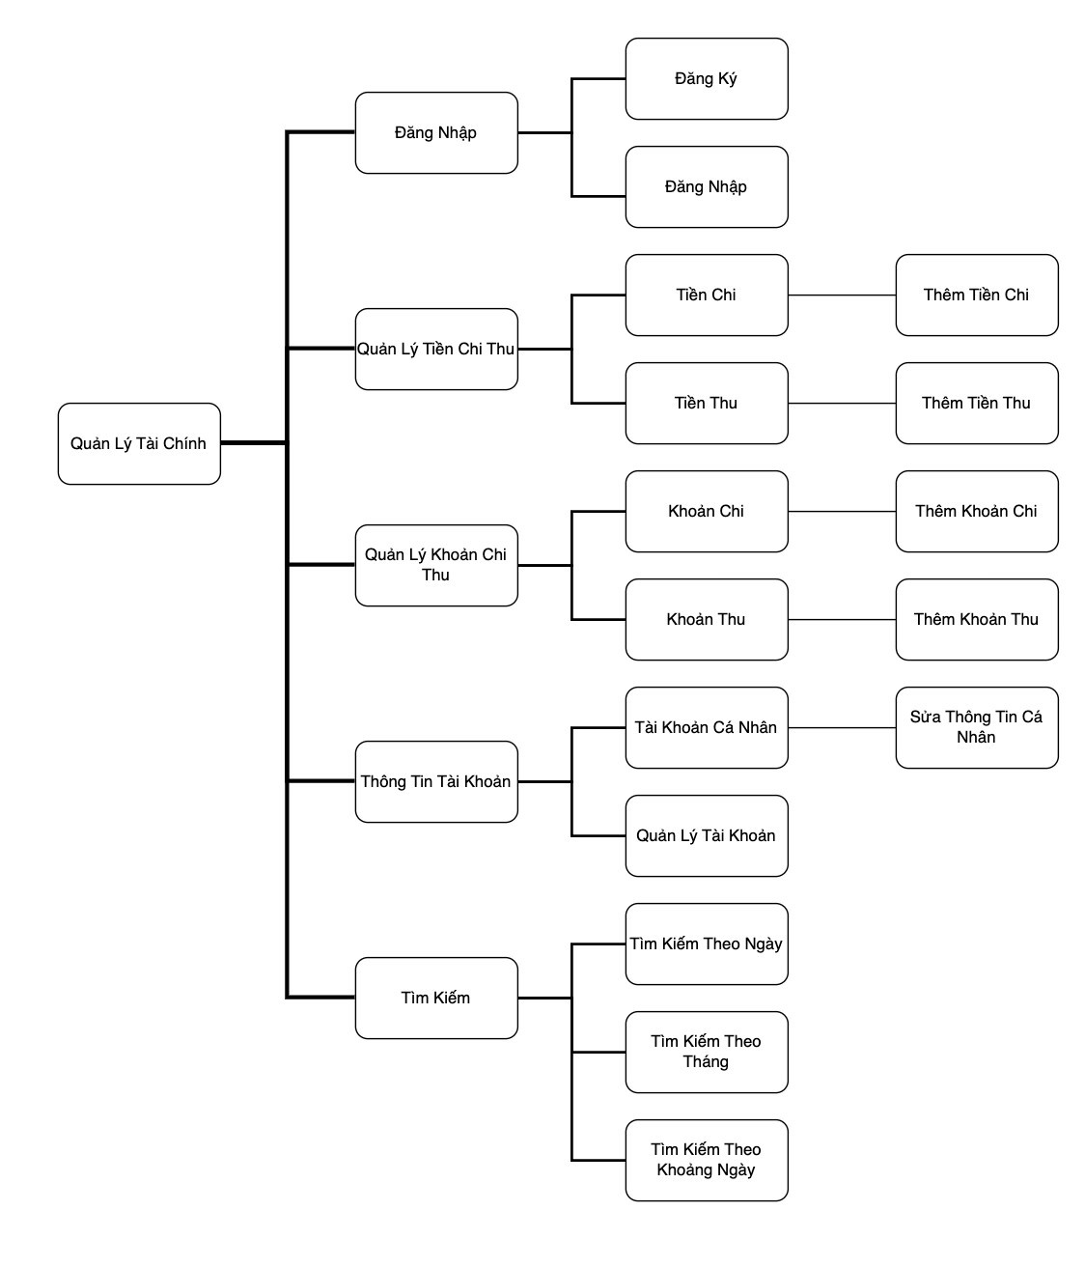

*Hình 3-2: Sơ đồ chức năng*

## **3.3. Sơ đồ use case**

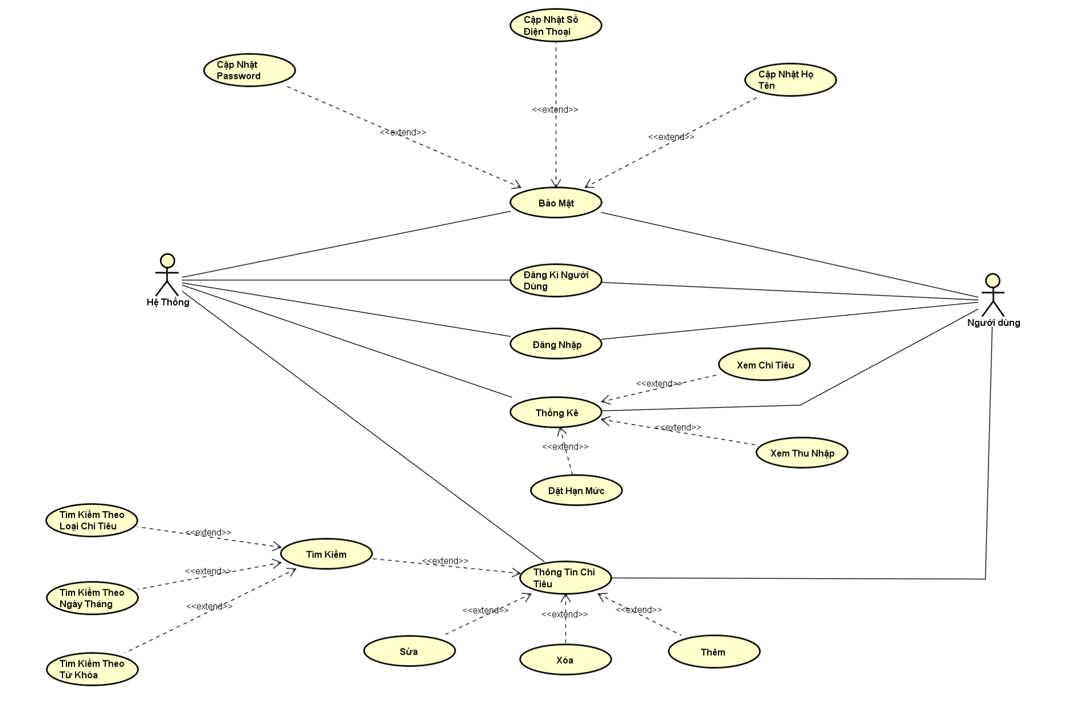

*Hình 3-3: Sơ đồ use case tổng quát*

## **3.4. Mô hình ba lớp**

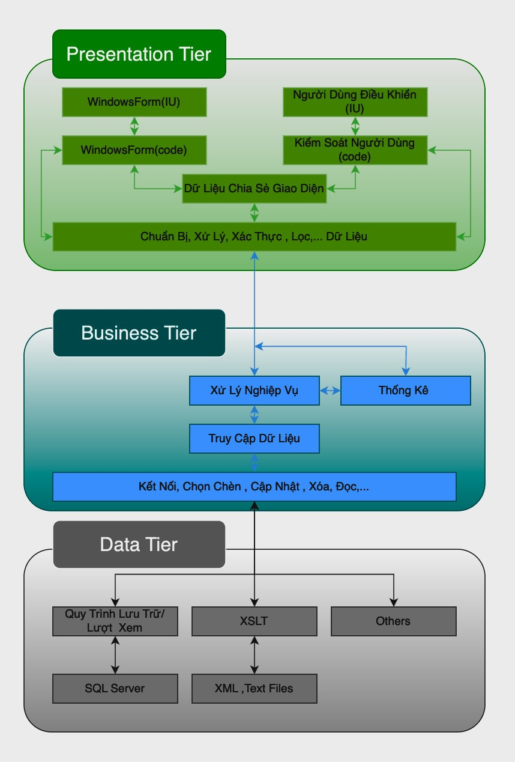

*Hình 3-4: Mô hình ba lớp*

## **3.5. Tổ chức dữ liệu**

*Hình 3-5: Sơ đồ lớp*

## **3.6. Chuyển từ mô hình ERD sang lược đồ quan hệ**

**NguoiDung(MaND**, TenND, TenDN, MatKhau, NgaySinh, GioiTinh, DiaC**hi)**

**KhoanChi(MaKC**, TenKC, MoTa**)**

**KhoanThu(MaKT**, TenKT, MoTa**)**

**CTKhoanThu(MaCTKT**, MaKT, MaND, NgayThu, SoTien, MoTa**)**

**CTKhoanChi(MaCTKC**, MaKC, MaND, NgayThu, SoTien, MoTa**)**

## **3.7. Danh sách các hàm xử lý**

|  |  |  |  |  |
| --- | --- | --- | --- | --- |
| STT | Thành phần | Hàm | Ý nghĩa | Ghi chú |
| 1 | Thành phần giao diện | Hàm nhập | Nhập yêu cầu, dữ liệu nguồn. | Cần xác định hình thức nhập xuất và tổ chức dữ liệu tương  ứng. |
| Hàm xuất | Xuất kết quả đã xử lý. |
| 2 | Thành phần xử lý | Hàm kiểm tra | Kiểm tra tính hợp lệ của dữ liệu. | Sử dụng hàm nhập, hàm đọc, hàm xuất, hàm ghi. |
| Hàm xử lý | Xử lý tính toán, phát sinh biến đổi trên dữ liệu. |
| 3 | Thành phần dữ liệu | Hàm đọc | Đọc dữ liệu từ bộ nhớ phụ vào bộ nhớ. | Cần xác định cách thức tổ chức dữ liệu. |
| Hàm ghi | Ghi dữ liệu và bộ nhớ. |

*Bảng 3-6: danh sách các hàm và ý nghĩa tương ứng*

## **3.8. Ngôn ngữ lập trình**

Sử dụng phần mềm Visual Studio, C#, devexpress framework, mô hình V-Model để phát triển phần mềm cũng như để tạo các form chức năng cho chương trình, xử lý các sự kiện cho các nút bấm trên giao diện màn hình chính. Hỗ trợ nhân viên và quản lý dể dàng thực hiện các thao tác nhập liệu và tra cứu thông tin.

## **3.9 Xây dựng chương trình**

### **3.9.1 Sơ đồ luồng dữ liệu mức 0**

*Hình 3-7: Sơ đồ luồng dữ liệu mức 0*

### **3.9.3. Đăng nhập**

### **3.9.4. Đăng ký**

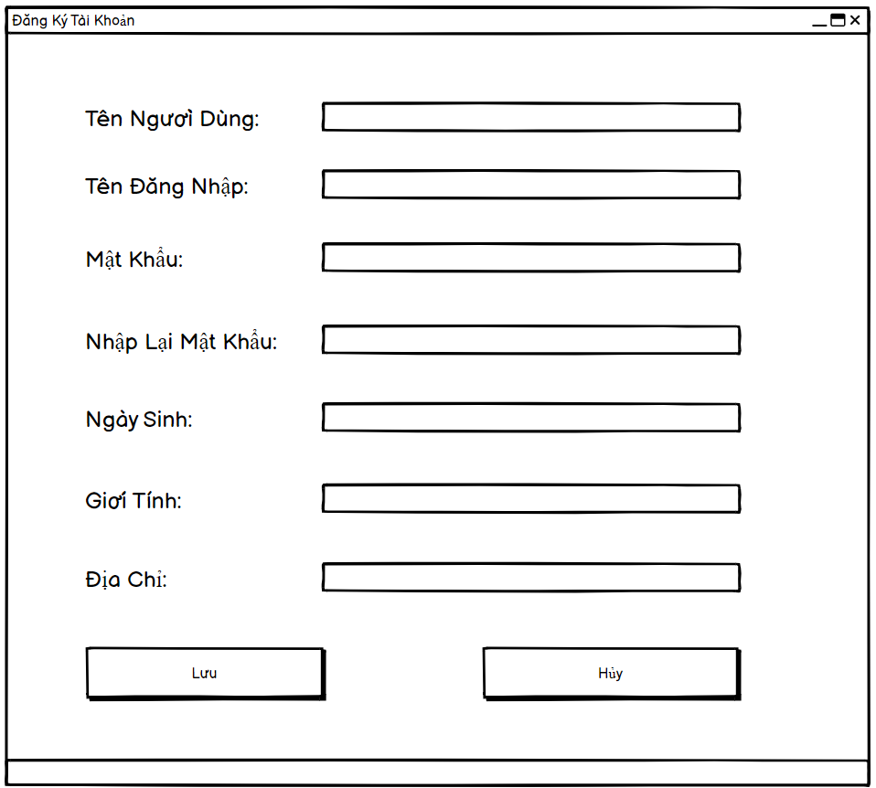

### **3.9.5. Chi tiền**

### **3.9.6. Thu tiền**

### **3.9.7. Khoản chi**

### **3.9.8. Khoản thu**

### **3.9.9. Tài khoản cá nhân**

### **3.9.10. Quản lý tài khoản**

### **3.9.11. Tìm kiếm**

### **3.9.12. Thêm chi tiền**

### **3.9.13. Thêm thu tiền**

### **3.9.13. Thêm khoản chi**

### **3.9.13. Thêm khoản thu**

## **3.10. Tổ chức giao diện**

### **3.10.1. Giao diện màn hình đăng nhập**

Giao diện màn hình đăng nhập được hiển thị khi khởi động phần mềm quản lý tài chính. Nếu nhập sai thì sẽ không thể đăng nhập, người dùng có thể tạo tài khoản hoặc thoát.

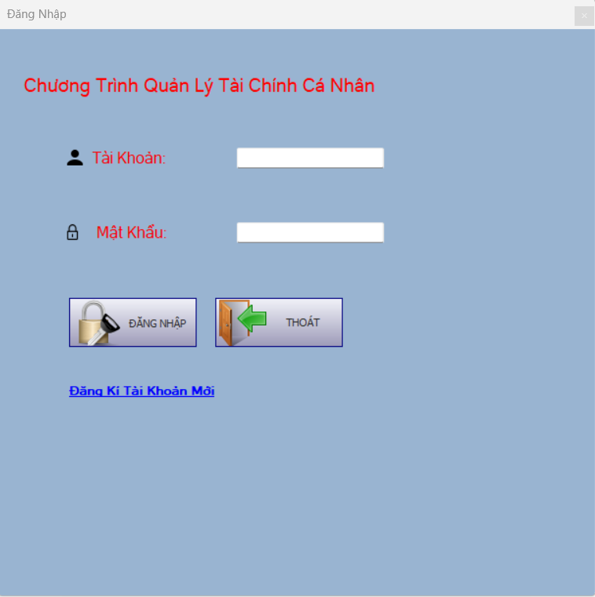

*Hình 3-8: Giao diện màn hình đăng nhập*

### **3.10.2. Giao diện đăng ký**

Người dùng có thể đăng ký tài khoản bằng cách nhập thông tin.

Hình 3-9: Giao diện đăng ký

### **3.10.3. Giao diện màn hình chính**

Sau khi đăng nhập, dựa vào tài khoản đăng nhập mà các chức năng bị giới hạn bởi các tài khoản được cho phép trước.

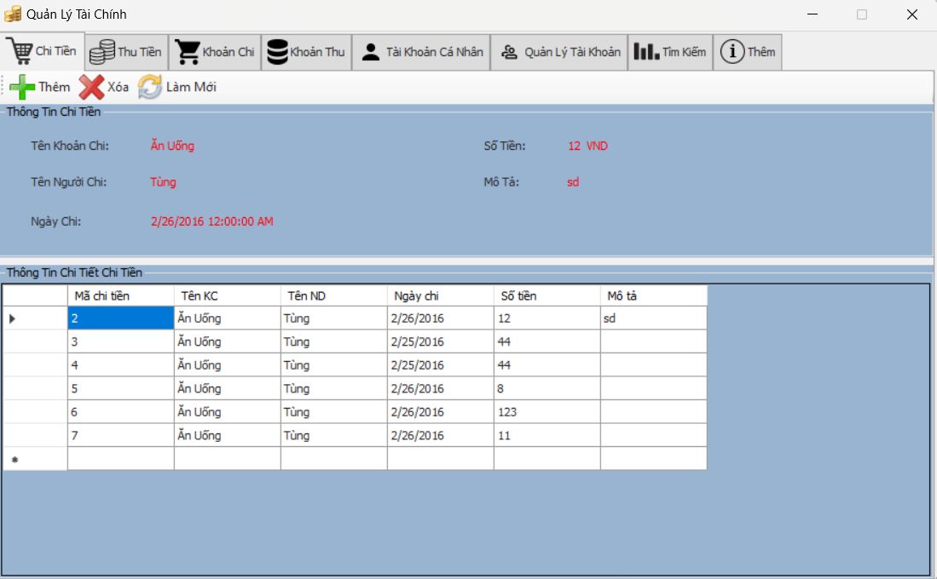

*Hình 3-10: Giao diện chức năng chi tiền*

### **3.10.4. Chức năng chi tiền**

Trong phần chi tiền người dùng có thể thêm, xóa các khoản chi về xem danh sách chi tiền, khi người dùng nhấn vào từng khoản chi sẽ hiện thông tin tương ứng với khoản chi đó.

*Hình 3-11: Giao diện chức năng thu tiền*

### **3.10.5. Chức năng thu tiền**

Trong phần chi tiền người dùng có thể thêm, xóa các khoản chi về xem danh sách thu tiền, khi người dùng nhấn vào từng khoản chi sẽ hiện thông tin tương ứng với khoản chi đó.

*Hình 3-12: Giao diện danh mục khoản chi*

### **3.10.6. Chức năng quản lí khoản chi**

Trong phần giao diện khoản chi người dùng có thể xem các danh mục khoản chi và thêm, xóa hoặc sửa khoản chi sao cho phù hợp với thói quen chi tiêu.

*Hình 3-12: Giao diện danh mục khoản chi*

### **3.10.7. Chức năng quản lí khoản thu**

Trong phần giao diện khoản thu người dùng có thể xem các danh mục khoản chi và thêm, xóa hoặc sửa khoản thu sao cho phù hợp với thói quen chi tiêu.

*Hình 3-13: Giao diện danh mục khoản thu*

### **3.10.8. Giao diện tài khoản cá nhân**

Người dùng có thể quản lí, sửa thông tin tài khoản cá nhân, và đăng xuất khi không sử dụng.

*Hình 3-14: Giao diện tài khoản cá nhân*

### **3.10.9. Giao diện quản lí tài khoản**

Người dùng có thể quản lí xem danh sách các tài khoản mình đã tạo bao gồm các thông tin đăng nhập và thông tin cá nhân, người dùng cũng có thể xóa các tài khoản khác nếu không dùng tới để bảo mật thông tin.

*Hình 3-15: Giao diện quản lí tài khoản*

### **3.10.10. Chức năng tìm kiếm**

Người dùng có thể sử dụng chức năng tìm kiếm để tìm kiếm thông tin các khoản thu chi theo các điều kiện lọc khác nhau, đồng thời có thể xem thống kê tổng tiền thu chi trong thời gian đó và số tiền dư ra sau khi tính toán.

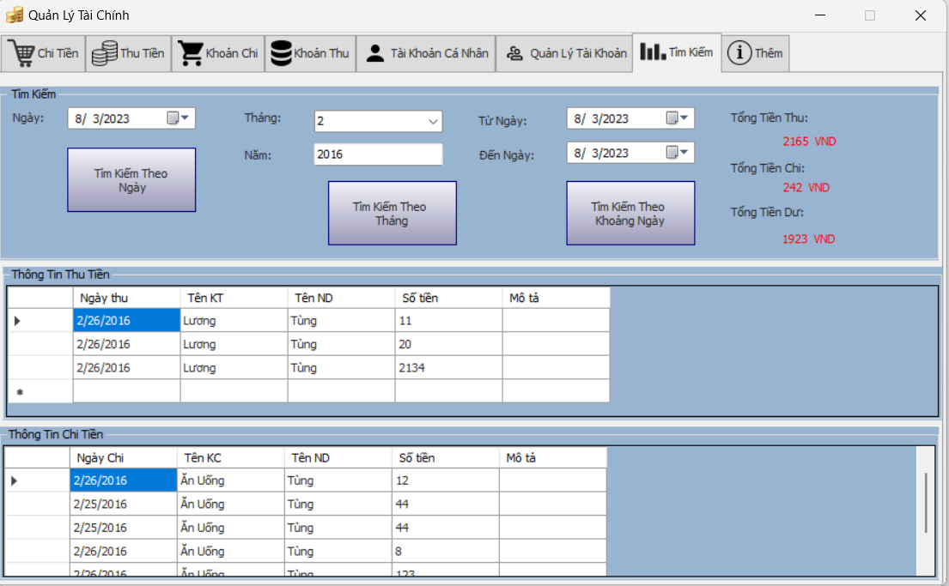

*Hình 3-16: Giao diện tìm kiếm*

### **3.10.11. Thông tin phần mềm**

Hiện thông tin phần mềm.

*Hình 3-17: Giao diện thông tin phần mềm*

## **3.11. Chi tiết các hoạt động của phần mềm**

### **3.11.1. Sequence diagrams**

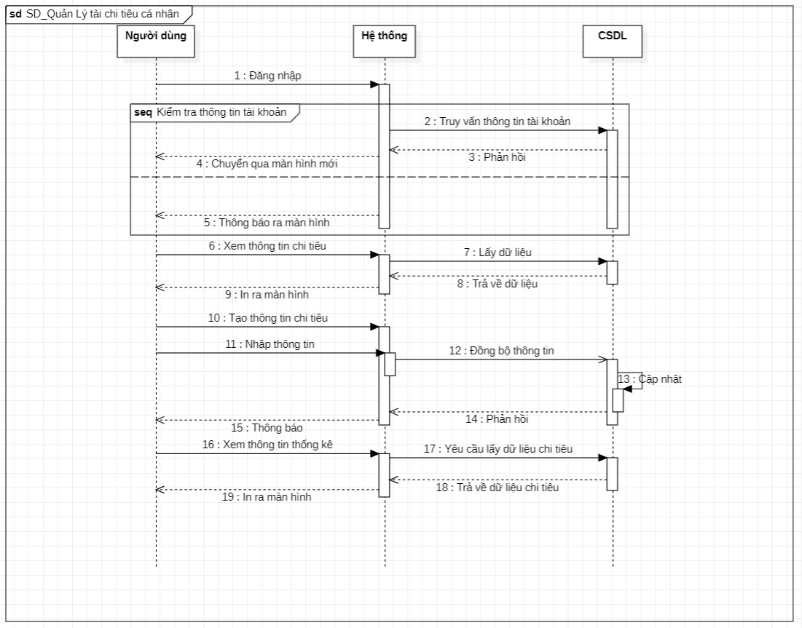

*Hình 3-18: Sequence diagrams*

### **3.11.2. Activity Diagram**

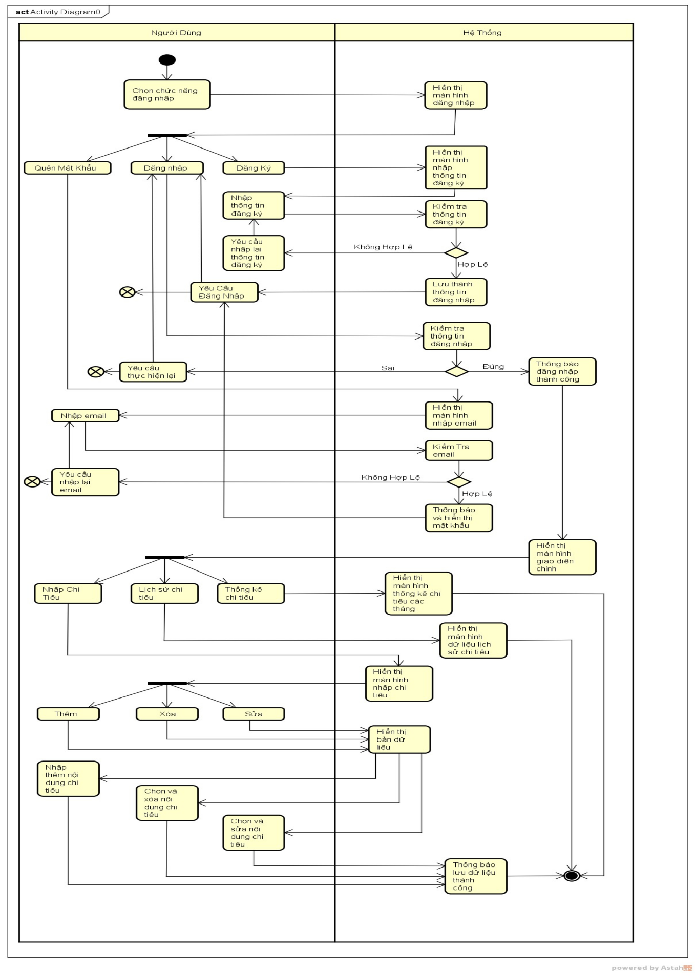

*Hình 3-19: Activity Diagram*

### **3.11.3. State Diagram**

*Hình 3-20: Sequence diagrams*

## **3.12. Mô tả chi tiết các quan hệ**

### **3.12.1. Bảng dữ liệu**

|  |  |  |
| --- | --- | --- |
| STT | Tên Bảng | Ghi Chú |
| 1 | NguoiDung | Bảng người dùng |
| 2 | KhoanChi | Bảng danh mục chi |
| 3 | KhoanThu | Bảng danh mục thu |
| 4 | CTKhoanChi | Bảng chi tiết khoản chi |
| 5 | CT KhoanTh | Bảng chi tiết khoản thu |

Bảng 3-21: Bảng các dữ liệu

### **3.12.2. Quan hệ: NguoiDung**

|  |  |  |  |  |  |
| --- | --- | --- | --- | --- | --- |
| STT | Thuộc tính | Kiểu | Độ dài | Ý nghĩa | Ràng buộc |
| 1 | MAND | Int | 50 | Mã người dùng | PK |
| 2 | TENND | NVARCHAR | 50 | Tên người dùng | Null |
| 3 | TENDN | NVARCHAR | 50 | Tên đăng nhập | Null |
| 4 | MATKHAU | NVARCHAR | 50 | Mật khẩu | Null |
| 5 | NGAYSINH | DATE/TIME |  | Ngày sinh | Null |
| 6 | GIOITINH | NVARCHAR | 50 | Giới tính | Null |
| 8 | DIACHI | NVARCHAR | 50 | Địa chỉ | null |

*Bảng 3-22: bảng quan hệ người dùng*

### **3.12.3. Quan hệ: KhoanChi**

|  |  |  |  |  |  |
| --- | --- | --- | --- | --- | --- |
| 1 | MAKC | INT |  | Mã khoản chi | PK |
| 2 | TENKC | NVARCHAR | 50 | Tên khoản chi | Null |
| 3 | MOTA | NVARCHAR | 50 | Mô tả | Null |

*Bảng 3-23: bảng quan hệ khoản chi*

### **3.12.4. Quan hệ: KhoanThu**

|  |  |  |  |  |  |
| --- | --- | --- | --- | --- | --- |
| 1 | MAKT | INT |  | Mã khoản thu | PK |
| 2 | TENKT | NVARCHAR | 50 | Tên khoản thu | Null |
| 3 | MOTA | NVARCHAR | 50 | Mô tả | Null |

*Bảng 3-24: bảng quan hệ khoản thu*

### **3.12.5. Quan hệ: CTKhoanChi**

|  |  |  |  |  |  |
| --- | --- | --- | --- | --- | --- |
| STT | Thuộc tính | Kiểu | Độ dài | Ý nghĩa | Ràng buộc |
| 1 | MACTKC | Int |  | Mã chi tiết khoản chi | PK |
| 2 | MAKC | Int |  | Mã khoản chi | Null |
| 3 | MAND | Int |  | Mã người dung | Null |
| 4 | NGAYCHI | DATE/TIME |  | Ngày chi | Null |
| 5 | SOTIEN | FLOAT |  | Số tiền chi | Null |
| 6 | MOTA | NVARCHAR | 50 | Mô tả | Null |

*Bảng 3-25: bảng quan hệ chi tiết khoản chi*

### **3.12.6. Quan hệ: CTKhoanThu**

|  |  |  |  |  |  |
| --- | --- | --- | --- | --- | --- |
| STT | Thuộc tính | Kiểu | Độ dài | Ý nghĩa | Ràng buộc |
| 1 | MACTKT | Int |  | Mã người dùng | PK |
| 2 | MAKT | Int |  | Tên người dùng | Null |
| 3 | MAND | Int |  | Tên đăng nhập | Null |
| 4 | NGAYCHI | DATE/TIME |  | Mật khẩu | Null |
| 5 | SOTIEN | FLOAT |  | Ngày sinh | Null |
| 6 | MOTA | NVARCHAR | 50 | Giới tính | Null |

*Bảng 3-26: bảng quan hệ chi tiết khoản thu*

# **CHƯƠNG 4 KIỂM THỬ PHẦN MỀM**

## **4.1. Kế hoạch phòng lỗi với mô hình chữ V**

* Kiểm tra lại yêu cầu, kiến trúc của phần mềm và chi tiết thiết kế của phần mềm.
* Kiểm tra từng thành phần và tích hợp : kiểm tra các module của hệ thống tương ứng với thiết kế chi tiết.
* Kiểm thử toàn hệ thống : kiểm thử về hoạt động của hệ thống về chức năng và giao
* diện.
* Thực hiện xác nhận với tác vụ phân tích yêu cầu, thiết kế hệ thống (kiến trúc,
* module…) ở mức cao và chi tiết.
* Nghiệm thu : kiểm tra lần cuối cùng và đưa vào sử dụng.

## **4.2. Ưu điểm của của mô hình chữ V**

* Có thể một số việc song song ví dụ nếu làm yêu cầu đúng thì có thể làm song song với việc thiết kế.
* Đạt được phần mềm chất lượng, các pha tương thích lẫn nhau, hỗ trợ cho nhau.
* 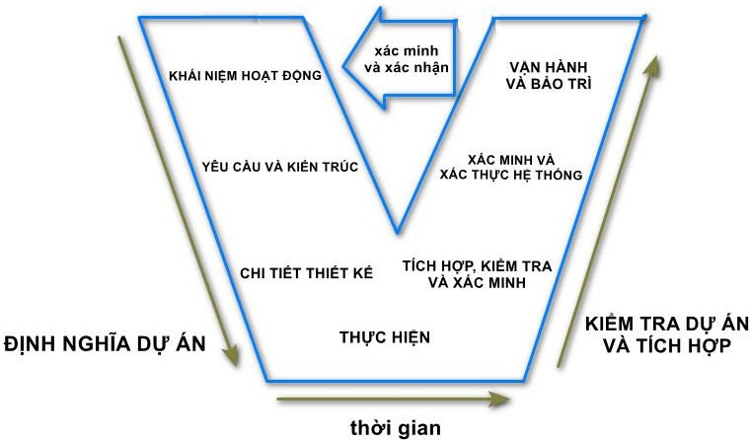Các hoạt động kiểm thử được chú trọng và thực hiện song song với các hoạt động liên quan đến đặc tả yêu cầu và thiết kế. Hay nói cách khác, mô hình này khuyến khích các hoạt động liên quan đến kế hoạch kiểm thử được tiến hành sớm trong chu kỳ phát triển, không phải đợi đến lúc kết thúc giai đoạn hiện thực.

*Hình 4-1: Mô hình chữ V*

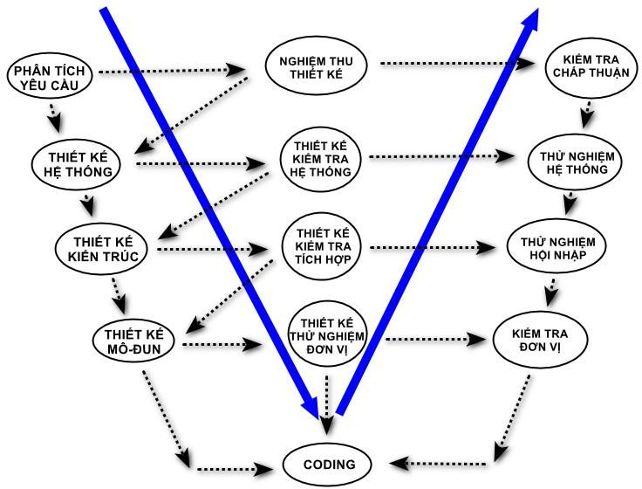

*Hình 4-2: Mô hình chữ V chi tiết*

## **4.3. Phương pháp kiểm thử hộp đen (Black box)**

Phương pháp kiểm thử này là dạng kiểm thử chức năng. Với phương pháp này ta có khả năng phát hiện các sai sót, thiếu sót về mặt chức năng, giao diện của mô-đun, kiểm tra tính hiệu quả và phát hiện lỗi khởi tạo, lỗi kết thúc.

Sau khi kiểm tra thử với các bộ thử nghiệm đã thiết kế, ta cần mở rộng bộ thử nghiệm cho các trường hợp đặc biệt .

Kiểm tra bằng cách cho chạy chương trình và sử dụng các tác vụ của chương trình để rà lỗi với các phím chức năng của phần mềm và nhập liệu khác với các không gian thử riêng biệt.

## **4.4. Cảm nhận của tester khi sử dụng phần mềm**

Sau khi sử dụng phần mềm thì tôi thấy phần mềm rất dễ để xử dụng từ tương tác trực quan cho tới tương tác bằng chuột và bàn phím. Các phím chức năng nằm riêng biệt dễ nhận biết và đã kiểm soát được triệt để hết các lỗi trong quá trình sử dụng của chương trình.

# **CHƯƠNG 5 PHƯƠNG ÁN BẢO TRÌ PHẦN MỀM**

## **5.1. Kế hoạch bảo trì phần mềm**

Hoạt động bảo trì được chia thành bốn dạng :

* Thích ứng : nhằm sửa đổi hệ thống để đối phó với những thay đổi trong môi trường phần mềm.
* Hoàn bị : nhằm thực hiện yêu cầu người dùng mới hoặc thay đổi này liên quan đến cải tiến chức năng phần mềm.
* Khắc phục : nhằm tìm và sửa lỗi, thường được tìm thấy bởi người dùng.
* Phòng ngừa : nhằm tăng khả năng bảo trì phần mềm hoặc độ tin cậy để ngăn ngừa các vấn đề xấu trong tương lai.

Kế hoạch cần xác định được yêu cầu về sửa đổi hoặc báo cáo về các vấn đề trục trặc đồng thời tính toán được ngân sách dự trù cho việc bảo trì. Trong trường hợp này là cần bảo trì sửa đổi thêm chức năng đặt bàn và đặt món. Việc bảo trì phần mềm có thể kéo dài 5-6 năm sau hoặc lâu hơn sau quá trình phát triển và xử dụng phần mềm. Việc bảo trì cần một kế hoạch cụ thể để có thể xác định phạm vi cần bảo trì phần mềm hay chỉ định dịch vụ bảo trì và ước tính chi phí cho việc bảo trì.

## **5.2. Quy trình bảo trì phần mềm**

Quy trình bảo trì gồm 6 quy trình :

* Quy trình hiện thực cần có các tác vụ chuẩn bị phần mềm và chuyển giao, chuẩn bị để kiểm soát các sự cố được xác định trong giai đoạn phát triển phần mềm và theo dõi về quản lý cấu hình sản phẩm.
* Quy trình phân tích các sự cố thay đổi, là trách nhiệm của nhóm bảo trì, trong đó nhóm bảo trì cần phân tích từng yêu cầu, kiểm tra tính hợp lệ và đề xuất giải pháp sau đó tai liệu hóa yêu cầu và đề xuất đó.
* Quy trình xem xét việc thực hiện các sửa đổi nội tại.
* Quy trình chấp thuận các sửa đổi bởi việc xác nhận chúng với người đã yêu cầu để đảm bảo việc sửa đổi sẽ được thực hiện.
* Quy trình chuyển đổi như nền tảng phần mềm là trường hợp đặt biệt và không phải là công việc bảo trì hằng ngày. Quy trình này được dùng khi phần mềm cần được chuyển đổi sang nền tảng khác mà không thay đổi gì trong hệ thống chức năng.
* Cuối cùng là quy trình bảo dưỡng chỉ thực hiện trên một số nhóm phần mềm chứ không thực hiện hằng ngày.

# **CHƯƠNG 6 QUẢN TRỊ DỰ QUÁN PHẦN MỀM**

## **6.1. Độ đo phần mềm**

Để dễ dàng quản lý dự án chúng ta cần định lượng được đối tượng cần quản lý và đo lường kích cỡ phần mềm. Đối tượng cần quản lý ở đây là phần mềm và đề đo lường được kích cỡ phần mềm chúng ta thường có 2 phương pháp phổ biến là đo số dòng lệnh (LOC – Lines Of Code) đo điểm chức năng (FP – Function Points).

Phương pháp LOC : phương pháp này tương đối trực quan nhưng phụ thuộc vào ngôn ngữ lập trình cụ thể. Từ kích cỡ phần mềm tính theo đơn vị LOC ta tính được một số giá trị như sau :

* Hiệu năng = KLOC/người/tháng
* Chất lượng = số lỗi/KLOC
* Chi phí = giá thành/KLOC

Phương pháp FP : được tính dựa trên đặc tả yêu cầu và độc lập với ngôn ngữ phát triển. Mô hình cơ sở của tính điểm chức năng là :

***FP = a1I + a2O + a3E + a4L + a5F***

*Trong đó : I là số input, O là số output, E là số yêu cầu, L là tập tin truy cập, F là số giao diện ngoại lai.*

## **6.2. Các tác vụ cần thiết để quản trị dự án**

### **6.2.1. Ước lượng**

Là ước lượng về kích cỡ, chi phí, thời gian tiến hành dự án. Mô hình ước lượng hay được dùng là mô hình COCOMO (Constructive Cost Model).

Dùng mô hình này ta có thể ước lượng các thông số sau :

* Nổ lực phát triển : *E = a * L^b*
* Thời gian phát triển : *T = c * E^d*
* Số người tham gia : *N = E/T*

Trong đó với các tham số a, b, c, d là các tham số tùy thuộc vào kích cỡ từng loại dự án phần mềm và L là số dòng lệnh.

|  |  |  |  |  |
| --- | --- | --- | --- | --- |
|  | a | b | c | d |
| Organic (đơn giản) | 3.2 | 1.05 | 2.5 | 0.38 |
| Semi-detached (trung bình) | 3.0 | 1.12 | 2.5 | 0.35 |
| Embeded (phức tạp) | 2.8 | 1.2 | 2.5 | 0.32 |

*Bảng 6-1: Bảng giá trị các tham số trong COCOMO*

Dựa vào các thông tin trên nhóm em có thể ước lượng được các giá trị sau:

* Nỗ lực phát triển dự tính: *E = 3.2 * 3.9^1.05 = 14 người/ tháng.*
* Thời gian phát triển dự tính: *T = 2.5 * 14^0.38 = 7 tháng.*
* Số người tham gia dự tính: *N = 14/7 = 2 người.*

### **6.2.2. Quản lý nhân sự**

Một nhóm phát triển có thể gồm các thành viên sau :

* Người phát triển.
* Chuyên gia về miền ứng dụng.
* Người thiết kế giao diện.
* Thủ thư phần mềm (quản lý cấu hình phần mềm).
* Người kiểm thử.

### **6.2.3. Quản lý cầu hình**

Có nhiệm vụ chính là để lưu trữ mã nguồn và tạo ra điểm truy cập duy nhất (phiên bản thống nhất) cho người lập trình dễ dàng sửa đổi hoặc thêm bớt mã nguồn.

Một số các công cụ quản lý cấu hình phổ biến là RCS, CVS trên HĐH Solaris và SourceSafe của Microsoft.

### **6.2.4. Quản lý rủi ro**

Các rủi ro thường gặp và phương pháp khắc phục :

* *Thiếu người phát triển :* sử dụng những người tốt nhất, xấy dựng nhóm làm việc, đào tạo người mới.
* *Kế hoạch, dự toán khảo sát thực tế :* ước lượng cân bằng các phương pháp khác nhau, lọc và loại bỏ các yêu cầu không quan trọng.
* *Phát triển sai chức năng :* chọn phương pháp phân tích tốt hơn, phân tích tính tổ chức dựa vào mô hình nghiệp vụ của khách hàng.
* *Phát triển sai giao diện :* phân tích thao tác người dùng, tạo kịch bản cách dùng và bản mẫu.
* *Yêu cầu quá cao :* lọc bớt các yêu cầu và cần phải phân tích chi phí lợi ích.
* Thay đổi yêu cầu liên tục : áp dụng thiết kế che thông tin và phát triển phần mềm theo mô hình tiến hóa.

# **CHƯƠNG 7: KẾT QUẢ**

## **7.1. Kết quả**

Dựa vào yêu cầu đặt ra ban đầu của đề án môn học, chúng em đã xây dựng thử nghiệm được hệ thống quản lý tài chính. Hệ thống chức năng thuận lợi cho việc tìm kiếm thông tin cũng như có thể lưu và truy xuất thông tin chi tiêu khi cần thiết giao diện hoàn chỉnh dễ dàng thao tác trực quan, tương tác với phần mềm.

## **7.2. Hướng phát triển**

* Bổ sung và hoàn thiện thêm giao diện cho người dùng.
* Tích hợp hoàn thiện hệ thống tìm kiếm với nhiều điều kiện lọc hơn.
* Xây dựng thêm tính năng vẽ biểu đồ trực quan hơn và các tính năng khác giúp tăng trải nghiệm người dùng.
* Giải quyết các vấn đề liên quan đến bảo mật, quản lí tài khoản.

# **Tài liệu tham khảo**

* Nguồn internet tham khảo
* https://stackoverflow.com
* https://www.howkteam.vn
* https://github.com
* https://www.entityframeworktutorial.net/
* https//:www.youtube.com/

# Phân Công Thành Viên Trong Nhóm

# Sau khi thống nhất các thành viên trong nhóm :

|  |  |  |  |  |
| --- | --- | --- | --- | --- |
| Ngày | Nguyễn Hoàng Anh | Nguyễn Quốc Bảo | Nguyễn Doãn Hiên | Huỳnh Thanh Long |
| 7/7 - 10/7 | Phân tích, xác định yêu cầu từ đề tài và người dùng, xác định yêu cầu của hệ thống - mức độ hoàn thành 90% | Phân tích, xác định yêu cầu từ đề tài và người dùng, xác định yêu cầu của hệ thống - mức độ hoàn thành 90% | Phân tích, xác định yêu cầu từ đề tài và người dùng, xác định yêu cầu của hệ thống - mức độ hoàn thành 90% | Phân tích, xác định yêu cầu từ đề tài và người dùng, xác định yêu cầu của hệ thống - mức độ hoàn thành 90% |
| 11/7 - 20/7 | Thiết kế biểu đồ: usecase, class, sequence, activity, state - mức độ hoàn thành 80% | Thiết kế biểu đồ: usecase, class, sequence, activity, state - mức độ hoàn thành 80% | Thiết kế biểu đồ: usecase, class, sequence, activity, state - mức độ hoàn thành 80% | Thiết kế biểu đồ: usecase, class, sequence, activity, state - mức độ hoàn thành 80% |
| 21/7 - 30/7 | Code giao diện chương trình - mức độ hoàn thành 85% | Hoàn thành cơ sở dữ liệu - mức độ hoàn thành 85% | Code các lớp chức năng chương trình - mức độ hoàn thành 85% | Viết báo cáo, slide - mức độ hoàn thành 85% |
| 31/7 - 3/8 | Hoàn thiện, đóng gói chương trình - mức độ hoàn thành 90% | Kiểm thử nhóm và biên bản kiểm thử - mức độ hoàn thành 90% | Chỉnh sửa và hoàn thiện chương trình - mức độ hoàn thành 90% | Hoàn thiện báo cáo, slide - mức độ hoàn thành 90% |